项目三：IFP 国际金融领袖项目（基础版）
Global Business Internship Program

项目概览
项目介绍 |  | 香港在全球商业市场占有举足轻重的地位，多元化的商业模式及成熟的商业体系不断吸引全球各地的商业精英驻足于此。深入世界500强企业，以其专业的国际视角及实训体验，了解全球商业市场的发展趋势，将助力青年精英先人一步建立自身核心优势，在未来职场上获得更广阔的机遇。  世界500强商业研习项目（GBP）面向各高校有志于投身世界500强企业的精英学子，旨在通过深入英国保诚公司体验全方位的国际商业氛围，培养国际性视野、投资嗅觉和风险敏感度等重要商业素质。并以世界级金融机构高层及资深从业人士的视角，为向往进入金融行业的当代精英学子提供高屋建瓴的职业引导，一同收获名企实践证书及高含金量推荐信，提升个人背景，增值自我。  项目以商业策划大赛为主线贯穿始终，强调专业理论与商业实操紧密结合的实训体验，帮助学员从认识金融分析工具，到分析市场、进行资产组合与风险管理、完成投资决策等专业技能提升。学员将在英国保诚集团高管的分享中，了解全球资本市场运作及财富管理理念，学习以全局的维度剖析全球商业市场走向。聆听企业高管对国际商业发展的洞察与观点，汲取宝贵的个人经验。从他们的成功经验与多元视角出发，启发自身职业规划及未来发展。  商业氛围渗透在香港这个全球金融中心的每一处细节与角落，紧张而充实的商业研习之旅将带领学员深入感受世界级金融机构的行业魅力，并在资深导师及精英朋辈的互勉协助下，收获精英人脉，提升专业背景，启发个人理想，先人一步为未来职业规划作出建设性指引。
适合人群 |  | 本科生（非商科背景）  职业方向：基金机构、信托公司、保险公司、资产管理、财富管理等
项目亮点 |  | 金融名企实践经历：剖析金融项目实战运作，探索全球商业市场动向  零距离接触世界500强企业，感受其商业魅力，体会多元文化背景之下的企业氛围及员工素质的要求标准，考验学员的抗压能力及团队协作能力。并在实战派导师的指导下，剖析金融项目实战运作，了解处在世界金融中心的全球商业动向，开阔国际视野。  全面认知香港金融市场：了解金融市场的发展、运作战略及实用技巧  项目讲师均在香港金融界具有丰富的实战经验，学员将在项目过程中系统地了解香港金融市场的发展史，包括香港在世界金融市场的地位、香港著名金融机构、金融市场分析等。讲师将以自身实战的视角解析国内外资本市场及金融投资的战略布局，讲授投资领域的专业知识、金融分析方法及投资工具，让学员获得能有效运用于实战的金融知识及经验。  金融市场实操演练：全方位了解500强企业运营模式，模拟金融项目的运作  学员需运用所学的金融知识、投资策略和金融分析工具等进行实操，运作完整的金融项目。其中涉及金融市场分析、金融营销策略、商业策划书制作、风险控制、投资组合、投资决策、路演等金融专业领域知识。在企业在职人士引导、培训实战技能的过程中，帮助学员全方位了解500强企业的运营模式。  精英学员能力嘉奖：项目证书、团队优胜证书及高含金量推荐信  所有学员均能获得知名金融企业所颁发的项目证书，比赛获胜团队将获得优胜证书；在项目中表现优秀且被认可的学员更将有机会获得由世界500强企业高层所签发的个人高含金量推荐信。  解读世界500强企业成功及招聘奥秘：聆听商界权威人士讲授招聘实用技巧，剖析企业成功奥秘  源源不绝的精英人才是世界500强企业长盛不衰的坚实保障，聆听权威人士解读企业成功长寿背后的独家奥秘，解析500强企业招聘内幕，不仅有助于学员未来顺利进入世界500强企业，也有助于未来创业者的人才选拔及风险规避。  精英人脉拓展：结交资深商界人士，积累精英人脉  学员在项目过程中，将接触到知名企业的高层管理人员，结识全球各地资深金融从业者及精英学子，把握机会提前建立属于自己的金融人脉圈，这份人脉资产将在未来职业生涯发展中形成强大推动力。  职业规划指导：聆听资深从业者分享职业经验，探索自身职业规划  项目课程导师均来自于世界500强名企，他们将结合自身丰富的资历、行业经验及专业知识，为学员提供最客观、最合理的职业发展建议，培养学员职业规划意识，为未来职场生涯奠定坚实基础。 | 报名截止日期 |  | 2018年6月15日
模块概览 |  | 金融名企商业研习  学员将在世界金融500强企业、跨国商业银行、投资银行、上市金融机构等在职人士的全程带领下，进入企业实地学习金融投资知识、技能和管理等相关课程。体会世界500强金融名企成功运营模式的过程中，学会制作商业策划书、应用金融分析工具、分析金融投资行为分析，从而提升个人商务谈判与沟通能力。研习过程采用理论与实战紧密结合的教学模式，实践中学员切身融入世界500强企业，开拓国际视野。  商业策划大赛  商业策划大赛是整个GBP最受关注的环节，也是检验学员在项目期间学习成果的实战操作。在导师指导下运用项目期间所学的知识与技能，进行实操演练。根据给出的客户数据，结合客户需求及市场实时状况对现有产品进行分析、重组，制作营销方案。大赛旨在于项目过程中检验学生系统性的思辨能力、根据市场变化的综合分析与应变能力，以及对所学知识的运用能力，最终比赛以presentation形式对学员的沟通表达能力进行考核。  本模块通过虚拟投资平台，为学员提供一个将所学到的金融知识应用到实际中去的绝佳机会。每组学员将以既定环境和数据为基础，根据市场变化制定投资的策略，合理调配资产组合，从而将资产收益最大化。在高压环境下的比赛过程，将充分锻炼学员的判断能力、分析能力、团队合作能力以及决策能力，并检验学员具备的金融知识和实际操作能力。帮助在竞赛中磨炼投资技术、培养敏感的商业嗅觉，同时享受比赛乐趣。  著名金融机构访学  深入英国保诚学习实践之余，学员还将参访香港其他知名金融机构，如香港证券交易所、证券公司等，感受多面化的金融行业，并通过与各机构的高层对话交流获得更丰富的行业资讯与专业知识。  基金经理课程  本模块由著名基金经理、资深分析师亲自授课，旨在帮助学员了解基金经理的思维模式。从认识金融分析工具，到如何分析市场、如何进行资产组合与风险管理、如何作出投资决策，以全局的维度剖析风云变幻的金融市场。项目讲师还将通过分享个人经验和实操指导打开学员视野，在夯实理论知识的基础上，培养学员的全局观念及战略性思维，增强学员对金融工具的运用能力及决策力。  金融500强名企求职解密  GBP项目不仅在于提升学员的金融专业知识、商业素养，更注重确保学员的长期健康成长。针对青年学子对未来发展的迷茫，GBP项目特别邀请世界500 强企业资深HR、高管以及猎头公司中专注于金融行业的资深顾问，帮助学生以职业发展的视角深入了解金融行业与企业，从而系统剖析自身优势，全方位规划自己的未来发展。  一线从业人士辅导  完成紧张的日常实训课程后，学员还将接受知名企业资深从业者面对面的悉心辅导，对商业策划大赛模块进行答疑解析，给予学员更多机会和时间与一线从业者交流对话，最大化课程价值。在指导各团队更好地完成路演作品之余，导师将以丰富的个人资历和行业经验为学员提供更合理、更客观的职业规划建议，把握未来发展机遇。
行程安排 |  | 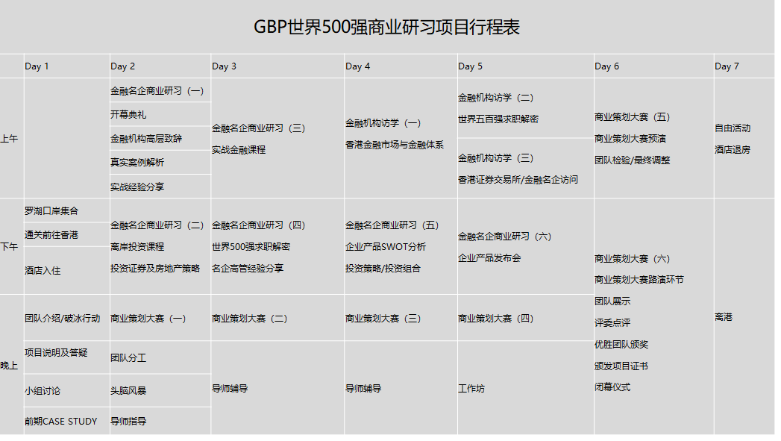

往届项目照片
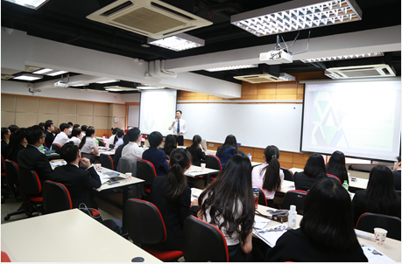  环联国际项目金融部的执行董事Jerff1 外汇投资以及宏观分析 |  |  |  |  | 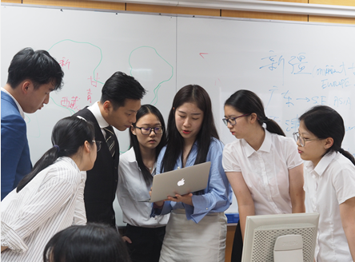  外汇交易策略指导
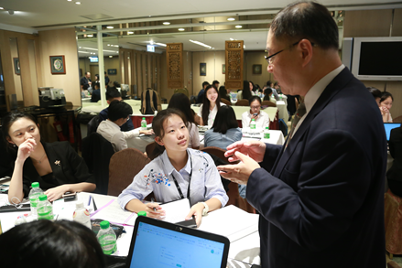  财务风险 基金经理 |  |  |  |  | 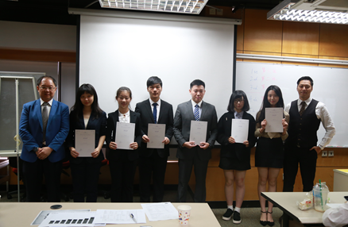
项目须知
适合人群 |  |  | 本科生（非商科背景）  职业方向：基金机构、信托公司、保险公司、资产管理、财富管理等
项目时间 |  |  | 时间1：2018年7月20日—2018年7月26日  时间2：2018年8月15日—2018年8月21日
报名截止日期 |  |  | 2018年6月15日
项目费用 |  |  | 6680元
交通 |  |  | 自行前往深圳罗湖口岸集合，集体通关入香港
住宿及餐饮 |  |  |  | 住宿标准为香港四星级酒店标准，双人间  餐饮自理
签注 |  |  |  | 该项目需要港澳通行证办理香港签注, 主办方会指导学生办理。
机票 |  |  |  | 主办方可以协助学生预定机票
报名流程 |  |  |  | 填写报名表，并发送至主办方报名邮箱：denisexie@shinyway.com.cn；  主办方将确认报名信息并与报名学生进行联系（请保持电话畅通）；  缴纳项目费，并与主办方签订项目协议；  主办方将为学生申请项目，并在项目成功报名后指导学生办理港澳通行证及签注；
咨询  及  联系方式 |  |  |  | 报名邮箱：denisexie@shinyway.com.cn；  项目咨询人：徐老师  座机：0512-67678115/67678109（周一至周五9：00-17：30）  手机：17351119395（微信同号，24小时可联系）  邮箱：vikingxu@shinyway.com.cn
报名表 |  |  |  | 请认真填写附件中的报名表并发送至报名邮箱。

IFP国际金融领袖项目（基础版）报名表
申请项目时间1：2018年7月20日—2018年7月26日
申请项目时间2：2018年8月15日—2018年8月21日
申请者个人信息（中文填写）
姓名 |  | 性别
出生日期 |  | 出生地
身份证号 |  | 有效期
手机号 |  | 电子邮箱：
QQ号 |  | 微信号
居住地址 |  | 邮编
紧急联系人姓名 |  | 关系
手机号 |  | 电子邮箱
申请者学术信息（必填）
在读学校 |  | 院系
入学年份 |  | 专业
绩点 | 绩点 / 满分 | 学制 |  | 2/3/4/5年
TOEFL成绩 |  | 雅思成绩
GRE成绩 |  | Gmat成绩
是否意向  出国留学 |  | 意向国家及地区
申请者旅行证件信息（中文填写）
护照号 |  | 有效期 |  |  | 签发地 | 若有
港澳通行证号 |  | 有效期
有效签证/签注 | （请填写目前持有的所有有效签证的国家、类别、有效期，如美国，B1/B2，2025年1月1日）
拒签历史及理由
申请者健康信息（中文填写）
整体状况 | （请描述自己目前及长期以来的身体状况，是否健康，是否有残障等）
重大病史 | （请说明自己是否曾罹患心脑血管疾病、哮喘、骨折等重大疾病或伤患）
用药需求 | （请说明自己是否需要长期服用中西医药物，是否需要常备某种药物）
药物过敏 | （请描述自己是否对某种或某类药物有过敏反应，如阿司匹林、青霉素等）
环境不适 | （请描述自己是否容易在某种环境中感到不适，如花粉、强紫外线等）
饮食忌口 | （请描述自己是否对某种或某类食物有过敏反应，如花生、海鲜等，或对食物有特别需求，如不食猪肉、素食主义等）
请务必确保所有信息真实有效并填写完整 |  |  | 本人签名：  签名日期：

